様式第31号の５（第42条の５関係）

建築物環境性能評価書

年 月 日

姫路市長 様
届出者 住所（法人にあっては、主たる事務所の所在地）

氏名（法人にあっては、名称及び代表者の氏名）

電話（ ） ―
電子メール

環境の保全と創造に関する条例第118条の５第１項の規定により、次のとおり届け出ます。
特定建築物の名称
特定建築物の所在地
設計者の氏名又は名称及び住所並びに法人にあっては、その代表者の氏名
特定建築物の新築等の行為の種別 | 新築 ・ 改築 ・ 増築 ・ 大規模の修繕 ・ 大規模の模様替え
工事着手予定日 | 年 月 日
工事完了予定日 | 年 月 日
特定建築物の概要 | 別紙のとおり
建築物環境性能評価の結果 | 別紙のとおり
備考
注 該当事項は、○で囲んでください。
別紙
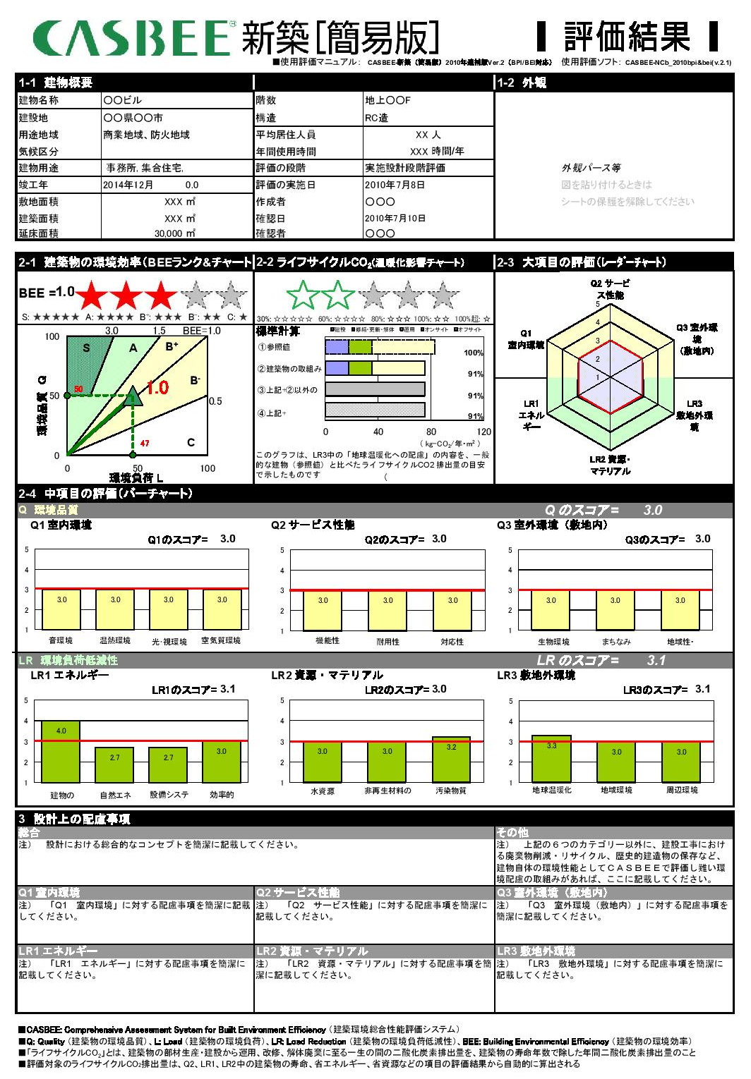
様式第31号の６（第42条の６関係）

建築物環境性能評価書変更届出書

年 月 日

姫路市長 様
届出者 住所（法人にあっては、主たる事務所の所在地）

氏名（法人にあっては、名称及び代表者の氏名）

電話（ ） ―
電子メール

環境の保全と創造に関する条例第118条の６の規定により、次のとおり建築物環境性能評価書の変更について届け出ます。
特定建築物の名称
特定建築物の所在地
変更の内容 | 変更前
変更の内容 | 変更後
変更の理由
変更後の特定建築物の概要 |  | 別紙のとおり
変更後の建築物環境性能評価の結果 |  | 別紙のとおり
備考
注 別紙は、様式31号の５の別紙を用いてください。
様式第31号の７（第42条の８関係）

特定建築物工事完了届出書

年 月 日

姫路市長 様
届出者 住所（法人にあっては、主たる事務所の所在地）

氏名（法人にあっては、名称及び代表者の氏名）

電話（ ） ―
電子メール

環境の保全と創造に関する条例第118条の８の規定により、次のとおり特定建築物の新築等に係る工事の完了について届け出ます。
特定建築物の名称
特定建築物の所在地
特定建築物の新築等の行為の種別 | 新築 ・ 改築 ・ 増築 ・ 大規模の修繕 ・ 大規模の模様替え
工事完了年月日 | 年 月 日
備考
注 該当事項は、○で囲んでください。

